Webtechnologie-Projekt
DICE WARS

Eine Projektumsetzung des Flashgames 'DiceWars' in Dart von
Patrick Willnow, Kilian Cohrs und Kai Köster

1 Inhaltsangabe

1. Inhaltsangabe
2. Einleitung
3. Spieldetails
3.1 Kernstruktur
3.2 Implementierungsdetails
4. Architektur
5. Model
6. View
7. Controller
8. Fazit

2 Einleitung

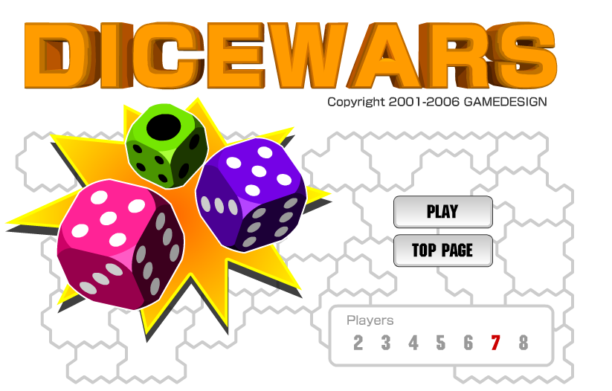
Vom Vorbild DICEWARS
Das umzusetzende Spiel, für welches sich unsere Gruppe im Endeffekt entschieden hat, ist unter dem Namen 'Dice Wars' bekannt. Ursprünglich von einer japanischen Flashspieleseite (http://www.gamedesign.jp/flash/dice/dice.html) ist das Spiel nun schon seit einigen Jahren im Umlauf und erfreut sich durch das simple und dennoch taktische Spielprinzip großer Beliebtheit.
Obwohl alle Gruppenteilnehmer in sämtlichen Bereichen gearbeitet haben, erfolgt die grobe Zuteilung von Patrick Willnow auf die dynamische Terraingeneration & Initialisierung der Spielstrukturen, Kai Köster auf die KI-Steuerung und Kilian Cohrs auf die Controllerinteraktionen und den zentralen Spielablauf.
Diese Dokumentation wurde von Kilian Cohrs und verfasst.

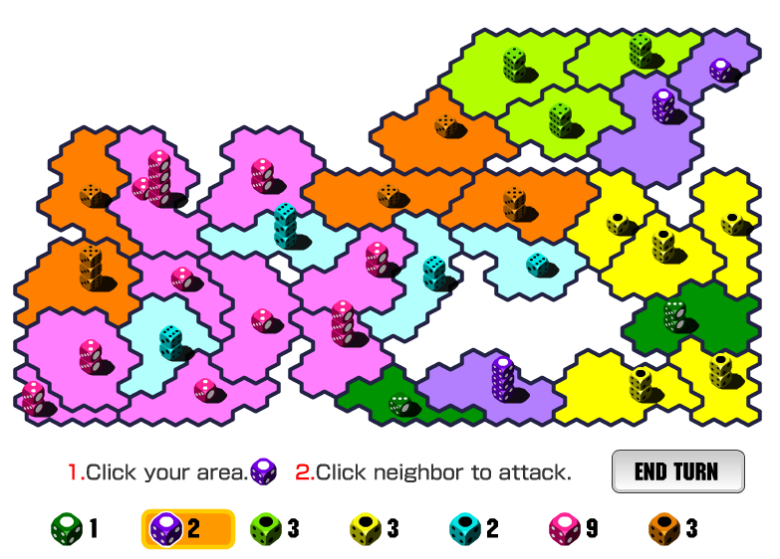
3 Spieldetails
Vom Vorbild DICEWARS

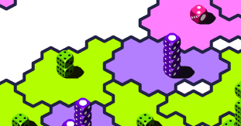
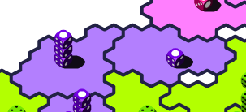
3.1 Kernstruktur
Im Kern ist Dice Wars sehr simpel: Eine Karte mit verschiedenen Territorien wird auf die Spieler aufgeteilt (Standardmäßig ein menschlicher Spieler und mehrere KI-Gegner). Jedes Territorium besitzt immer eine bestimmte Anzahl an Würfeln (Zwischen 1 und 8). Reihum sind die verschiedenen Spieler an der Reihe, um eine beliebige Anzahl an Angriffen auszuführen. Um das Spielziel zu erreichen – alle Territorien unter eigene Kontrolle zu bringen – muss man mit den Würfeln in einem eigenen Territorium ein benachbartes Territorium angreifen. Dabei wird mit jedem Würfel im eigenen ausgewählten Territorium gegen die Anzahl der Würfel im Gegnerterritorium gewürfelt.
Beispielsweise würde ein Spieler mit einem Territorium mit 4 Würfeln ein gegnerisches Gebiet mit 2 Würfeln angreifen: Die 4 eigenen Würfel ergeben so dann zum Beispiel 4 +2 + 1 + 6 = 13 als Gesamtaugenzahl. Das Gegnerterritorium würde so zur Verteidigung zum Beispiel 6 + 4 = 10 würfeln. Da 13 > 10 wäre dieser Angriff erfolgreich, das angegriffene Gebiet wäre nun im Besitz des angreifenden Spielers. Die Würfelverteilung nach einem Angriff ist dabei so, dass der angegriffene Spieler alle Würfel in diesen Territorium verliert, während der Angreifer alle im Angreiferterritorium vorhanden Würfel (bis auf einen, da ein Gebiet ja immer mindestens einen Würfel besitzen muss) auf das angegriffene Feld weiterbewegt.
Wenn ein Spieler in seinem eigenen Zug keine weiteren Angriffe mehr ausführen will oder aber nicht mehr in der Lage ist, weitere Angriffe zu starten (Ein Gebiet mit nur einem Würfel ist logischerweise nicht in der Lage, anzugreifen, da bei einem erfolgreichen Angriff keine Würfel in das neue Gebiet bewegt werden könnten), so kann er seinen Zug beenden. Nun werden – basierend auf der maximalen Zahl der zusammenhängenden Gebiete des aktuellen Spielers – Nachschubswürfel verteilt. Ein Spezialfall hierbei tritt ein, wenn ein Spieler bereits aus allen Gebieten 8 Würfel hat beziehungsweise mehr Würfel bekommt als er verteilen kann. In diesem Fall werden alle restlichen zu verteilden Würfel in einen Buffer geschrieben. Im Vorlagespiel kann dieser Buffer maximal 60 Würfel umfassen. Würfel, die der Spieler bekommt, aber nicht mehr in den Buffer passen, verfallen. Nachdem diese Nachschubswürfel auf zufällige Gebiete des Spielers verteilt wurden ist der nächste Spieler am Zug.
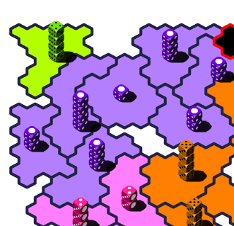
In dem hier zu sehenden Beispiel hat der Spieler 7 zusammenhängende Gebiete. Nach Beenden seines Zuges kann man erkennen, dass sieben Nachschubswürfel zufällig auf alle Gebiete im Besitz des Spielers verteilt wurden.
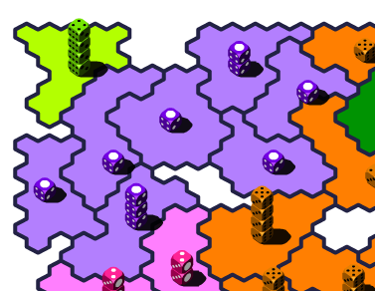

3.2 Implementierungsdetails
Um unsere Implementierung nicht nur zu einem Klon des Originals zu machen und alle Aufgabenanforderungen zu erfüllen, hat sich die Gruppe entschieden, einige Aspekte zu ändern beziehungsweise zum Spiel hinzuzufügen.
Kernziele des Projekts wurden dabei wie folgt definiert:
- Grundspielprinzip umsetzen
- Spielfeld bestehend aus Hexagons aufbauen
- Zufällig generierte Spielfelder
- Mehrere verschiedene KI-Gegner
- Levelsystem, realisiert mittels Einlesen einer Quelldatei
3.3 Details der Terraingenerierung
//CUT THIS OUT IF YOU THINK NOT WORTH IT

3.4 Details des KI-Verhaltens
//CUT THIS OUT IF YOU THINK NOT WORTH IT

3.4 Details der Levelstruktur
3.5 Emperor-Die Addition
Im Rahmen der Präsentation des Projekts im Praktikum wurde ein Zusatzfeature beantragt, um die Stabilität und Modifizierbarkeit der Application zu testen.

4 Architektur

Der Aufgabe entsprechend basiert die Architektur des Programms auf dem MVC-Prinzip.

5 Model

Das Model in unserer MVC-Struktur ist für alle Berechnungen des Spiels zuständig. Um die Spielverwaltung einfacher zu gestalten, wurden mehrere Unterstrukturen angelegt.

5.1 DiceGame

5.2 Arena
5.3 Territory
5.4 Tile
5.5 Player

6 View
Die View der Application benötigt nur eine Klasse, durch die das gesamte Spiel verwaltet warden kann.

6.1 DiceView

DiceView()
Der Konstruktor der View ändert zunächst noch nichts an der Ausgabe. Dies liegt daran, dass alle relevanten Änderungen (wie zum Beispiel der Aufbau der Arena) erst deutlich später existieren.

7 Controller

Die View der Application kann ebenfalls mit nur einer Klasse realisiert werden. Es folgt ein kurzer Überblick.
7.1 DiceController
DiceController()
Der Konstruktor des Controllers verwaltet primär die verschiedenen Interaktionsmöglichkeiten über die View:
- Das Klicken des Startbuttons, wodurch das Spiel erstmalig gestartet wird.
- Das Hovern mit der Maus über Hexagons, wodurch das gesamte zugehörige Territorium hervorgehoben wird.
- Das Klicken auf Hexagons, wodurch die Aktionen des Spielers verwaltet werden. Es muss gecheckt werden, ob der Spieler dieses Feld überhaupt auswählen darf, und bei Bedarf ein Angriff gestartet werden.
- Das Klicken auf End Turn, wodurch der aktuelle Spielerzug beendet wird.
startGame(int levelnr)
Diese Methode initialisiert View und Model für ein Spiel. Der übergebene Integer stellt dabei die Nummer des Levels dar, das aus der Leveldatei geladen werden soll.

nextTurn()

Hier wird der Ablauf eines KI-Zugs abgehandelt. Die jeweilige KI wird mit turn() aufgerufen, um den nächsten Schritt – Angriff eines benachbartem Territoriums oder Beenden des Zuges – zu beschließen.

loadLevelData(int levelnr)
Hier wird die zur jeweiligen Levelnummer gehörige Levelinformation aus der Datei (Im Normalfall levels.xml) gelesen. In der Datei vorhanden sind unter anderem Informationen über Handycap für den Spieler, die Startreihenfolge und die Zahl der Gegner.

8 Fazit

Schon relative früh im Entwicklungsprozess der Application wurde allen Gruppenmitgliedern schmerzhaft deutlich, wie problematisch die Arbeit ohne Canvas für die Hexagons werden würde. Im Endeffekt besitzt die HTML während eines laufenden Spieles ca. 6000 (!) <div> Elemente. Diese massive Zahl schließt sich daraus, dass jedes einzelne Hexagon aus insgesamt 3 Elementen aufgebaut ist.

